**ПРОЕКТ**

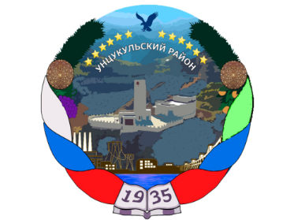

**РЕСПУБЛИКА ДАГЕСТАН**

**АДМИНИСТРАЦИЯ МУНИЦИПАЛЬНОГО ОБРАЗОВАНИЯ**

**«УНЦУКУЛЬСКИЙ РАЙОН»**

Индекс 368950 РД, Унцукульский район, пос. Шамилькала, ул.М.Дахадаева,3 тел.55-64-85e-mail:mo_uncuk_raion@mail.ru

**ПОСТАНОВЛЕНИЕ**

**от «____» __________ 2024 г.­­**  **№ ____**

**О внесении изменений в постановление Главы МО «Унцукульский район» от 12 декабря 2012 г. № 99 «Об утверждении Положения о порядке расходования средств резервного фонда администрации Унцукульского района»**

В соответствии со статьей 20 Федерального закона от 6 октября 2003 г. № 131-ФЗ «Об общих принципах организации местного самоуправления в Российской Федерации» и в целях предоставления единовременной денежной выплаты гражданам Российской Федерации, заключившим контракт о прохождении военной службы в Вооруженных Силах Российской Федерации в целях участия в специальной военной операции, Администрации муниципального образования «Унцукульский район», **постановляет:**

1.Внести следующие изменения в постановление Главы МО «Унцукульский район» от 12 декабря 2012 г. № 99 «Об утверждении Положения о порядке расходования средств резервного фонда администрации Унцукульского района»:

1.1.Пункт 4 дополнить абзацем следующего содержания:

«-единовременной денежной выплаты в размере 100 000 (сто тысяч) рублей, который предоставляется однократно гражданам Российской Федерации, заключившим не ранее 01 мая 2024 года контракт о прохождении военной службы в Вооруженных Силах Российской Федерации в целях участия в специальной военной операции, состоящим на воинском учете в военном комиссариате Унцукульского района.».

2.МБУ «Единая информационная служба» настоящее постановление опубликовать в районной газете «Садовод» и разместить на официальном сайте Администрации МО «Унцукульский район» в сети «Интернет».

3.Настоящее постановление вступает в силу со дня его официального опубликования и распространяется на правоотношения, возникшие с 1 мая 2024 года.

4.Контроль исполнения оставляю за сабой.

**Глава МО**

**«Унцукульский район» И.М. Нурмагомедов**